

KOMUNIKAT
Państwowego Powiatowego Inspektora Sanitarnego w Gnieźnie
z dnia 30 sierpnia 2023 roku,
w sprawie jakości wody przeznaczonej do spożycia przez ludzi
dotyczy wodociągu wiejskiego Karniszewo
zaopatrującego miejscowości: Biskupice, Borzątew, Karniszewo, Sokolniki.

Państwowy Powiatowy Inspektor Sanitarny w Gnieźnie informuje, że w wyniku przeprowadzonych badań kontrolnych jakości wody, stwierdzono poprawę jakości mikrobiologicznej wody z wodociągu wiejskiego Karniszewo. Obecnie woda spełnia wymagania mikrobiologiczne określone w rozporządzeniu Ministra Zdrowia z dnia 7 grudnia 2017 r. w sprawie jakości wody przeznaczonej do spożycia przez ludzi (Dz. U. 2017 r., poz. 2294).

. Woda nadaje się do picia i na potrzeby gospodarcze.
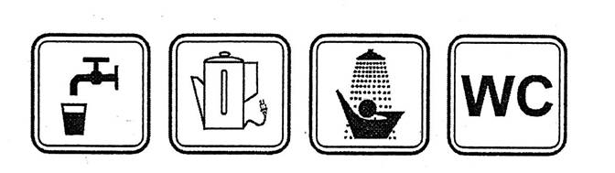
Informacja powyższa obowiązuje do czasu wydania kolejnego komunikatu.

Państwowy
Powiatowy Inspektor Sanitarny
w Gnieźnie

mgr Anna Stejakowska
specjalista zdrowia publicznego

